Magnetism

Se crede că Thales din Milet a fost primul care a cercetat forţa de atracţie ciudată al feritului magnetic asupra fierului obişnuit, în 600 î.e.n. Au trecut multe secole până când s-a găsit o utilizare practică a forţei magneice, în busolele de navigaţie. În 200 e.n. chinezii utilizau deja o formă rudimentară a busolei, dar în Europa a apărut doar în jurul anului 1200.
Oare de ce se poziţionează ferita magnetică întotdeauna în aceeaşi direcţie? Acest fenomen a rămas un mister de-a lungul secolelor. Azi ştim însă că fierul şi alte materiale magnetizabile se compun din magneţi mici numiţi domenii magnetice sau regiuni magnetice. Acestea de obicei sunt direcţionate aleator,iar prin suprapunerea forţelor nu rezultă o forţă magnetică detectabilă. Dacă dintr-o oarecare cauză aceste domenii se orientează toate în aceeaşi direcţie, atunci metalul va avea caracteristici magnetice şi va atrage bucăţile de fier.

Cei doi poli

Aceşti magneţi prezintă o trăsătură comună: caracterul magnetic pare a fi concentrat în două puncte, numite poli, unul care arată către nord şi unul care arată spre sud. Extremităţile magnetului se numesc poli, deoarece lăsând liber magnetul în sens orizontal, magnetul se va aşeza cu vârfurile către polii magnetici ai Pământului – Polul Sud şi Polul Nord – care şi el este un magnet gigantic. Acesta este principiul de funcţionare al busolei. Ambele extremităţi ale magnetului atrag fierul nemagnetizat, dar dacă apropiem doi magneţi, atunci polul nordic al unuia atrage polul sudic al celuilalt şi viceversa. În acelaşi timp, cei doi poli sudici, respectiv nordici, se vor respinge reciproc. Aşadar, polii de acelaşi tip se resping. Totuşi, pare paradoxal că polul nordic al magnetului se întoarce către Polul Nord al Pământului. Aceasta se explică prin faptul că polul magnetic al Pământului din apropierea Polului Nord este de fapt un pol sudic din punct de vedere magnetic.
Faptul că electricitatea şi magnetismul au o legătură strânsă s-s descoperit abia în 1819. în acel an, un profesor de fizică danez, Hans Oersted a prezentat audienţei un nou fenomen electric şi a încercat să-i găsească o explicaţie.

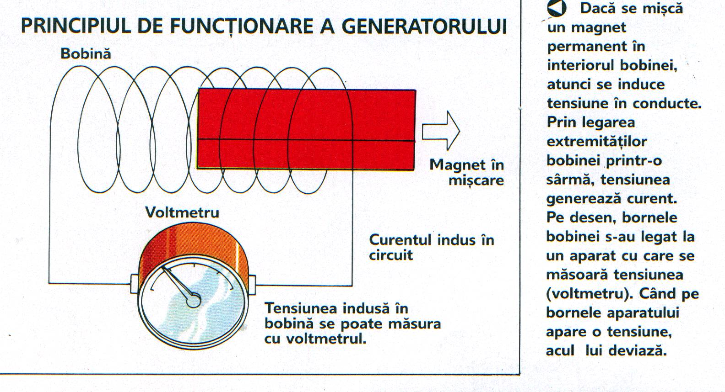
Descoperirea lui Oersted

Omul de ştiinţă danez a legat extremităţile unei baterii cu o sârmă, vrând să demonstreze că sârma se va încălzi când este parcursă de curent electric. În momentul în care a conectat cele două borne ale sursei s-a petrecut un fenomen ciudat: acul busolei din apropiere a deviat şi nu a mai revenit la poziţia iniţială. Oersted şi-a dat seama că curentul din sârmă a generat un câmp magnetic care a acţionat asupra acului busolei. Acest experiment a însemnat descoperirea unuia dintre cele mai importante fenomene din ştiinţa naturii: electromagnetismul.

Electromagnetism

Curentul din conductor produce un câmp magnetic relativ slab, dar cercetătorii au găsit modalitatea de amplificare a acestuia, într-un timp relativ scurt. Dacă se înfăşoară conductorul sub forma unei bobine şi se introduce în interiorul ei un miez de fier, atunci intensitatea câmpului magnetic creşte foarte mult. Această bobină cu miez în interior se numeşte electromagnet.

Motoare şi generatoare

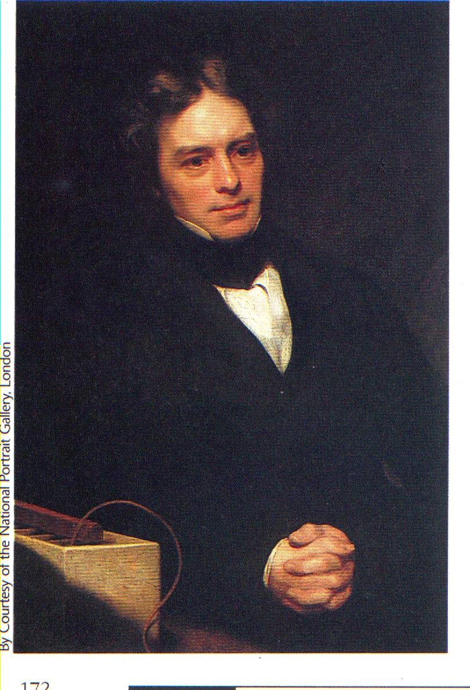
Dacă o sârmă prin care se închide un circuit electric se află lângă un magnet permanent, atunci sârma se va mişca din poziţia ei iniţială la apariţia curentului, dacă nu este ţinută fixă. Acest lucru se datorează electromagnetismului. În 1821, Michael Faraday a realizat o maşină simplă în care un fir străbătut de curent se mişca în jurul unui magnet permanent. Bineînţeles, această „maşinuţă” mică nu era potrivită pentru o utilizare practică, dar prin ea s-a materializat ideea ce stă la baza motoarelor electrice moderne: cu ajutorul curentului electric se poate realiza mişcare continuă. Motoarele electrice moderne utilizează electomagneţi în loc de o singură sârmă şi funcţionează mai eficace şi mai controlabil.

